圖說澎湖望安東南12島
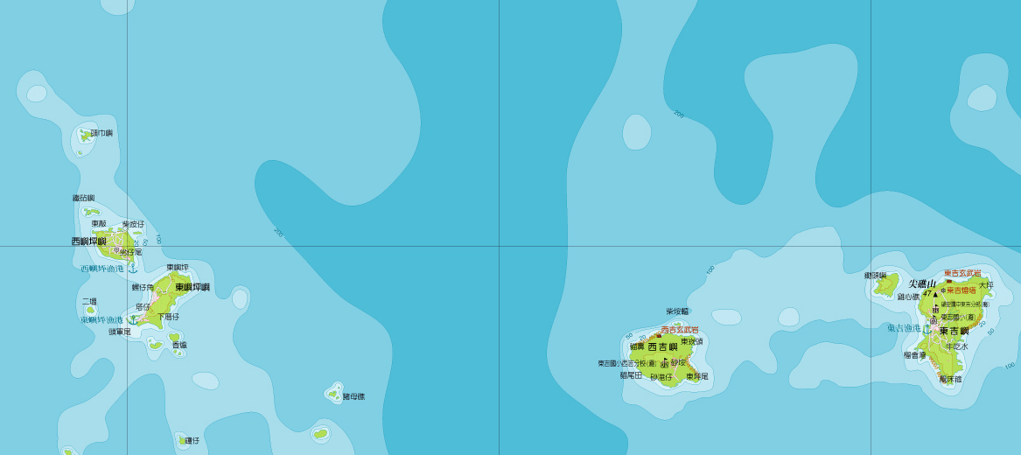
(地圖摘錄自澎湖縣行政區域圖) ＜＜＜ 由東往西的路線依序如下：＜＜＜
12頭巾 11鐵砧 10西嶼坪嶼 09二塭 08東嶼坪嶼 07香爐06鐘仔 05豬母礁 04西吉嶼 03柴垵塭 02東吉嶼 01鋤頭嶼

簡介澎湖望安東南12島 (附七絕欣賞)

01鋤頭嶼 (澎湖90島中面積排名第24)
面積0.1471平方公里，最高點34公尺。在東吉西北方約500公尺的無人島。東側海崖下有一大海蝕洞，玄武岩海崖下的海蝕平台上，冬季長紫菜。島上有野放山羊。
【陳永堅．七絕】誰人疏忽掉鋤頭，東吉乾方現石洲；漁父傳言天外物，原來仙懶覓閒愁。

02東吉嶼 (澎湖90島中面積排名第8)
面積1.7712平方公里，最高點47公尺。望安最東的島嶼。南部方山地層多孔狀玄武岩覆蓋在板狀玄武岩上最為特殊。東南為澎湖最險的黑水溝水道。建有燈塔、測候所。
【陳永堅．七絕】急音諧吉急流東，人旺洋房小上紅。核廢覬覦民詫異。繁華落盡懣漁翁。
註：東吉嶼得名於急流之東，澎湖九十島嶼之一。洋房，指紅瓦洋樓。小上，即小上海，昔日島上人口數曾多達三千多，非常熱鬧，因而有「小上海」之稱。核廢，核能廢料，台灣電力公司一直不放棄將澎湖東吉島為低放射性廢棄物處置新場址首選？實際上，這是行不通的，澎湖的玄武岩地質已獲國際專家學者認定為具世界級水準，姑且不論是否會造成漁業影響，都必須加以維護保存。懣，音ㄇㄣˋ憤恨。

03柴垵塭 (澎湖90島中面積排名第86)
面積0.0011平方公里。在西吉嶼北方。由堅硬的火山角礫岩構成的岩礁。是一個外礁磯釣的好點。島上有燕鷗棲息。
【陳永堅．七絕】西吉乾方見石州，玄岩黝黑浪花浮。晴天島上何霜雪？海裡魚群聚燕鷗。
註：【柴垵塭】無人島，澎湖九十島嶼之一。【霜雪】柴垵塭上聚集眾多燕鷗，排放大量白色鳥屎，遠遠望去如同霜雪一般。
04西吉嶼 (澎湖90島中面積排名第12)
面積0.8978平方公里，最高點23公尺。在東吉嶼西方約5公里。67年遷村成為最大無人島。柱狀玄武岩海崖綿延約800公尺，有海蝕溝、海蝕洞。山羊在野，古厝蒼涼。
【陳永堅．七絕】急音諧吉急流西， 活計遷村失寶雞。 岩柱千年淘不白，空留蝕洞透天稽。
註：西吉嶼得名於急流之西，澎湖九十島嶼之一，最大特色是有一個非常大的透天海蝕洞。第二句「活計遷村失寶雞」寶雞，神話傳說中的神雞。語出晉˙潘岳˙西征賦：寶雞前鳴，甘泉後涌。這裡引申島上因嚴重缺水，以致村民集體遷村。
05豬母礁 (澎湖90島中面積排名第48)
面積0.0183平方公里。在東嶼坪嶼東南東方約3.8公里，鐘仔東北東方約2.8公里。是由堅硬的火山角礫岩構成的岩礁，上有海上導航標識燈杆乙座。
【陳永堅．七絕】拜別珠江稱獨立，一時行樂斷芳鄰。人云意識操形態，我道私心弄庫銀。
註：豬母礁，澎湖九十島嶼之一。珠江，即山水里，舊名豬母落水或豬母水(澎湖地方政府認為這地名不雅，改名叫「珠江」，仍覺得不妥，最後才改成山水。)，在澎湖本島澎南區。第一句「拜別珠江」取舊地名豬母落水原意以諷刺時局，雖然豬母礁自立為一島，但仍脫離不了澎湖海域。

06鐘仔 (澎湖90島中面積排名第72)
面積0.0040平方公里，最高點46公尺。在東嶼坪南方沙灘尖處稍東約兩公里。香爐嶼之南。
鐘仔像口鐘直立海面，是由火山角礫岩所構成的岩礁，四面陡峭無法攀爬。
【陳永堅．七絕】天鐘何故落凡塵，化作玄岩不響晨。惟見燕鷗鳴早課，湛藍滄海浪翻銀。
註：鐘仔，澎湖九十島嶼之ㄧ。照片內無「浪翻銀」情境是因拍照時必須選擇風平浪靜的天候。

07香爐 (澎湖90島中面積排名第76)
面積0.0033平方公里，最高點2公尺。香爐在東嶼坪東南約200公尺，大退潮時涉水可到。由堅硬的火山角礫岩構成。是燕鷗棲息與繁殖場所。香爐之南有鐘仔。
【陳永堅．七絕】洞賓得道登仙去，腳印天台空揣摩。鐘仔不鳴多鳥屎。香爐仍在偶煙波。
註：香爐，澎湖九十島嶼之一，在澎湖南海海域。天台，即天台山在澎湖望安島上。鐘仔，澎湖九十島嶼之一，在香爐南方海域。
08東嶼坪嶼 (澎湖90島中面積排名第13)
面積0.4792平方公里，最高點61公尺。在望安島南10公里。有約820萬年年輕地層。東岸北岸有海蝕溝、海蝕洞、海蝕柱、岩脈(壁)。鞍部有全澎唯一的陸上海蝕拱門。
【陳永堅．七絕】塔仔迎賓相見歡，漁船掛網坐堤觀。南灘珊礫北岩脈，海蝕拱門鞍屈盤。
註：東嶼坪嶼，澎湖九十島嶼之ㄧ。塔仔，東嶼坪嶼碼頭邊的火山角礫岩，是造訪者首見地標。珊礫者，玄武岩、砂頁岩、珊瑚礁所構成的礫石灘。鞍者，東嶼坪嶼中央鞍部。
09二塭 (澎湖90島中面積排名第77)
面積0.0028平方公里。在東嶼坪塔仔西方約1公里處。64島中稱利間嶼(台語：二間)。是一由火山角礫岩組成的島嶼，最高點27公尺，遠望形如尖錐狀。

【陳永堅．七絕】火山集塊海波中，玄武岩熔望碧空。借問何方尋二塭，青年指手利間同。
註：二塭，又稱利間(當地人都叫二塭，現在年輕人都稱利間)，澎湖九十島嶼之一。玄武岩熔，即玄武岩熔岩層。
10西嶼坪嶼 (澎湖90島中面積排名第15)
面積0.3477平方公里，最高點42公尺。在東嶼坪西北約700公尺。除北側中部海岸外其餘由海崖圍繞。東北有海蝕柱，西岸有海蝕溝，南岸則有海蝕平台。
【陳永堅．七絕】柱狀玄岩分節理，排行筆直北還西。裙礁滿佈生沿岸，誰若浮潛誰著迷。
註：西嶼坪嶼，澎湖九十島嶼之一。排行，排列成行。宋˙陳與義˙蠟梅詩四首之三：奕奕金仙面，排行立曉晴。

11鐵砧 (澎湖90島中面積排名第45)
面積0.0205平方公里，最高點17公尺。在西嶼坪嶼西北邊。由兩支屹立於海蝕平台上的巨大海蝕柱構成。由堅硬的火山角礫岩構成的岩礁，鳳頭燕鷗棲息繁殖的場所。
【陳永堅．七絕】傾斜蝕柱鐵砧容，大小一雙南海峰。贏得鳳來酬險峻，暖和起霧滅行蹤。
註：鐵砧，外型酷似鐵製砧板而得名，澎湖九十島嶼之ㄧ，位於澎湖南海。鳳，指鳳頭燕鷗。

12頭巾 (澎湖90島中面積排名第62)
面積0.0074平方公里，最高點49公尺。在望安島南約7公里。傾斜狀玄武岩覆蓋在火山角礫岩上，成一不整合面，狀似頭巾。有岩脈及壺穴。附近有多個岩礁。燕鷗棲息。
【陳永堅．七絕】頭戴綸巾落水披，群鷗聚集樂遨嬉。山頭白點千堆屎，上下飛衝覓食姿。
註：頭巾，澎湖九十島嶼之ㄧ。綸，音ㄍㄨㄢ。水披，披在海蝕平台上的水波紋。頭巾為海鳥保護區，上有為數不少的玄燕鷗、鳳頭燕鷗繁殖，不得上岸驚擾。可惜照相機解度不夠無法清晰看見上千隻燕鷗飛翔覓食。

細說澎湖望安東南四大島(附鋤頭嶼)
圖一：東吉、西吉、鋤頭嶼、紫峖塭地圖(圖片來源：澎湖縣政府)
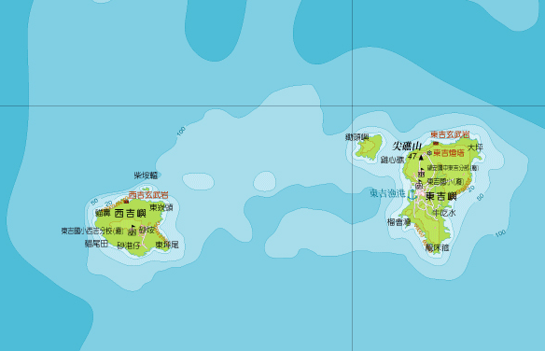
東吉嶼─繁華落盡人口稀
東吉嶼面積約1.5平方公里，為澎湖東南四島中面積最大者。由於交通不便，一般都是由馬公或望安雇船來到東吉漁港停靠。當船隻駛入漁港前，漁港北方的海崖頂部有數個黃色岩塊，此為玄武岩熔岩流噴發時，所擄獲的微輝長斑岩，東吉居民稱此地為「八卦山」。東吉的聚落主要位於八卦山與虎頭山之間的凹地。早期的東吉是漁汛期漁船的補給站，日治時期更以捕釣「嘉鱲魚」而富有一方，和洋式的樓房櫛次鱗比，許多建築物的設計與裝飾都是台南匠師的作品，繁華富麗的程度不亞於媽宮城內，更是所有小離島之冠。一水之隔的西吉村各種條件與生活資源相對匱乏，因此，有「東吉查某、西吉菜脯」俗諺的產生。
然而，台灣光復後，東吉依舊不敵工業化與現代化的浪潮，人口大量外流。目前東吉村常住人口約20人左右，聚落內的洋樓逐漸傾圮。位於聚落西北方的東吉國小於民國80年廢校，東吉鄉親則將一樓部份整修，做為農曆七月啟明宮慶典村民返鄉的休息場所。由東吉聚落西北的小徑拾級而上，有廢校的望安國中東吉分部、東吉島氣象站，由氣象站附近的高地鳥瞰東吉聚落，一棵高大的椰子樹點綴其間，景致極佳。
再往北走則為興建於日明治44年（西元1911年）的東吉燈塔，為航行於黑水溝的船隻點亮漆黑的夜。東吉燈塔西北方海域有鋤頭嶼，冬季盛產紫菜。北側海岸海崖垂直，附近有一巨大的海蝕洞和海蝕柱，在海崖下方經風化的玄武岩塊，從各種不同的角度觀賞形狀各不相同，有如海上巨人。東北角有日治時代日人興建的砲兵房舍遺址，東吉人稱為「兵厝」。此地一望無際的青青草原，許多野放的羊兒四處奔跑。由兵厝往南行則因銀合歡擋道，難以前進。聚落的西南方有一高地名為虎頭山，此地是早期東吉與西吉互通訊息的地點。當西吉居民發生急難時，就在西吉煙墩山上點燃煙火或插白旗向東吉村求救，東吉村民便會在虎頭山上燃放煙火表示收到訊息，並派船前往馳援。此種方式在民國50年代依然採行。
然而，虎頭山也是兩村緊張關係的來源，相傳西吉的小孩出生後，眼睛都帶有紅色血絲，村民認為是東吉虎頭山朝向西吉所致，因此在神明的指示下乃建沙溝塔藉以克制虎威。然而，東吉村在民國50年代以後逐漸落寞蕭條，村民認為是受到西吉村石塔的影響，民國58年於虎頭山興建石塔反制。只可惜，兩村都難以挽回人口外流的頹勢。

西吉嶼─失去炊煙的土地
西吉嶼面積約0.78平方公里，由東吉搭乘小船，約20分鐘時間可抵達西吉。西吉嶼港口條件不佳，船隻只能在島嶼東側稍為平坦的玄武岩平台上勉強靠岸。東北岸有長達800公尺的柱狀玄武岩海崖，彷若海上壁壘長城，氣勢磅礡。在西吉西側海岸有一處玄武岩，因海浪風雨經年累月的侵蝕，造成海崖頂部玄武岩崩塌並穿透底部，形成透天的海蝕洞，西吉人則稱為「灶籠」。這些都是澎湖難得一見的奇景。
西吉嶼在民國50年代末期人口銳減，民國60年代中期在政府的輔導下，居民陸續遷移東吉、馬公、台南等地，民國67年7月底西吉村已無居民。民國68 年7月1日，澎湖縣政府公告將西吉村納入東吉村，西吉村正式走進歷史，成為澎湖第一個遷村的聚落。目前，島上剩下的住民就是羊群，一見到有人登島，拔腿就跑。
西吉村歷經30餘年無人照護的歲月，聚落內外雜草已長到人的胸口那麼高，可說是寸步難行。聚落內外的建築物以及人文景觀，在無情風雨的侵蝕下也逐漸傾圮凋落。居民的信仰中心西吉宮內的諸神，也隨著居民的遷移離開故鄉的土地。然而，先民胼手胝足開墾的土地，在荒煙蔓草之中，依舊留存著珍貴的歷史與文化遺緒，值得我們探索並加以記載。西吉村的石塔西吉村共有4座石塔，在西吉嶼東側由北而南分別為：彎墩頭塔、安全寶塔、沙溝塔，以及南邊海灘的麒麟寶塔，每一座石塔背後都有一個故事。
西吉西吉南邊海岸的麒麟寶塔，孤立海邊，有些荒涼。島上居民以為東吉的風水地形像一隻兇猛的蟳，蟳腳對著西吉，將不利西吉的發展，於是興建「彎墩頭塔」以彌補風水地理上的不足。附近海域礁石多、船難多，地方不甚安寧，民國40年乃建「安全寶塔」，保護西吉居民平安順利，安全寶塔旁尚有一座土地公廟鎮守該塔。南邊海岸的「麒麟寶塔」則因民國45年 11月16日航行高馬的第二光盛輪在西吉海域觸礁沉沒，106人中只有6人生還。此後，西吉鬧鬼傳聞不斷，居民乃建塔鎮壓煞氣，沙溝塔與東吉虎頭山有關則不再贅述。
石碑與壘石牆西吉村東側臨近海崖處，有許多雨水沖刷形成的凹地，西吉村民在低凹地堆砌一道一道的玄武岩牆，並在石牆頂部立有「高山穴安」等石碑。這些堆砌的玄武岩牆為防止土壤繼續被雨水沖刷，藉以保護西吉的土地，並透過宗教儀式設立石碑，以彌補地理的缺陷與風水之不足。此外，在西吉的北邊有一道又一道以玄武岩堆砌的石牆。
澎湖的七美、花嶼、東吉等地都有類似的石牆。東吉村長林柱表示，那是二次大戰期間日人為防止盟軍轟炸，強迫當地村民堆砌的防護設施，石牆約有一個人高、一公尺寬，綿延數百公尺之遙，現在多已倒塌，只殘留基座。西吉村有許多大大小小的池塘，其中最大的一座稱之為「有福池」。有福池分為兩池，一南一北，池體形狀接近三角型，出口有玄武岩堆砌而成的水道與岩牆，有如水壩的功能一般，藉以儲存水體兼控制水量。有福池係民國37年建造，並立碑以記其事，石碑為水泥結構、現已倒塌在一旁。石碑碑文署名境主州府太成，並有正頭家許僕、正董吳蠻等人落款，祈求合境有福，由此推測有福池應為西吉宮神明指示下的產物，具有宗教信仰之意涵。
鋤頭嶼─東南四島的紫菜礁嶼(黃聰榮整理)
鋤頭嶼位於澎湖縣望安鄉東吉村西北方500公尺的海面上，是一座無人島，地勢北高南低，西面最陡直，東面略峭，海崖下的海蝕平台冬季盛產野生紫菜，據東吉村民表示，當冬季颱過「頭水風」後，紫菜長出便可開始摘，以後會持續生長，可再摘取多次，成為村民冬季重要的經濟收入。
岩層上下層分別為柱狀玄武岩及火山角礫岩，島的東側有一巨大的海蝕洞，崖下也有一巨大海蝕洞；和東吉之間的水道，風浪險惡，冬季行船極為危險，最高點約34公尺，岸線面積0.1471平方公里，海岸線長度1.900公里；於64島資料滿潮面積為0.0925平方公里。

圖二：東嶼坪、西嶼坪及附近島嶼地圖(圖片來源：澎湖縣政府)
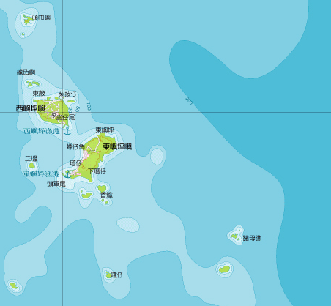
東嶼坪─澎湖最年輕的島嶼
東嶼坪與西嶼坪位於西吉嶼西方，由馬公或望安僱請渡船或快艇前往，大約需要1-2個小時不等。依地質學家的研究，東嶼坪大約是800萬年前，澎湖群島最後一次火山活動所形成的島嶼。換句話說，東嶼坪是澎湖群島中最年輕的島嶼。
東嶼坪南方海域有香爐嶼、鐘仔岩、豬母礁等無人島；利間嶼位於東、西嶼坪之間，附近海域是早期東、西嶼坪漁民夏天在該嶼沿岸捕捉「烏尾冬」的漁場。東嶼坪面積約0.47平方公里，本島南方、北方各有一高地約61公尺，中央部分地勢較低。兩側坡地由一道道防風牆所形成的梯田景觀，環繞四周，不論由北向南或是由南向北俯視皆為澎湖之最，更讓我們對先民開墾土地的堅強毅力欽東嶼佩不已。矗立在東嶼坪碼頭邊的岩塊，是一火山角礫岩，當地稱之為「塔仔」，其造型有如關公展讀春秋之姿。南方海岸是潔白的沙灘，沙灘內可見到貝類化石，沙灘盡頭是玄武岩、砂頁岩、珊瑚礁所構成的礫石灘。東邊海崖頂端有板狀玄武岩層分佈，十分特殊，並有數條岩脈向東北方蜿蜒到海崖下方的海蝕平台。
東嶼坪四周海域珊瑚礁生長情況良好，因此，台灣環境資訊協會等單位於民國98年4月底，在東、西嶼坪等地舉辦生態旅遊推廣計畫社區說明會、相關調查與紀錄片拍攝，企圖為東、西嶼坪的未來注入新的活力東嶼坪長住人口只有20人左右，聚落主要分布在西方以及西南方凹地。已經廢校的嶼坪國小拆除改建，提供嶄新的空間，服務來此地從事生態旅遊的遊客。池府廟位於港口不遠處，規模不大，廟內有一清嘉慶甲戌年（西元1814年）「王奮厥武」的木匾，彌足珍貴。民國40年代，因蕭府王爺的乩童服務深獲村莊居民好評，池府廟一度易名為「蕭府廟」。爾後，蕭府王爺的乩童亡故，又改回「池府廟」。
島嶼中央有一條溝渠，東嶼坪人稱為「沙溝仔」，沙溝仔由東往西流，居民在沙溝仔源頭與入海處各建一座石塔，鎮守溝首、溝尾，保護村莊地理風水，免於鬼魅的危害。漫步在東嶼坪聚落之中，許多住家附近都建有小祠一座，俗稱「宮仔」。興建宮仔的緣由通常是因主人家不平靜，經由亡魂託夢或請示神明後興建，讓亡魂有一棲身之所。宮仔也是澎湖南海諸島居民對鬼魂信仰的普遍形式。

西嶼坪─蕭瑟與孤寂的小離島
西嶼坪面積約0.35平方公里，由東嶼坪出發約3至5分鐘即可抵達。島上設有一簡易碼頭，然而設計不佳，不僅船隻停靠困難，也造成碼頭附近沙灘的流失。大部分的西嶼坪居民都已搬到馬公、台南、高雄等地，島上的長住人口只剩下4、5個人。
由碼頭上岸，有華娘廟、廢棄的警察局、廢校的嶼坪國小西嶼坪分校以及台電設在此地的發電廠。華娘廟創建年代已不可考，目前的廟貌為民國50年代重建，該廟供奉主神為華娘，其誕辰為農曆3月23日，與媽祖相同。這是許多澎湖南海島嶼女神信仰的普遍現象。華娘廟附祀武帥、媽祖、三太子、陳將軍等。每逢華娘的誕辰與農曆十月十日水仙王的生日，許多西嶼坪人均會返鄉參加慶典、十分熱鬧。
由華娘廟旁小徑往上走，即為西嶼坪台地，由此可遠望東嶼坪，景色極佳。島上有一條由南向北的小溪流名為「西溝」，將島嶼分為東西兩部分，並在島嶼東北方的柴垵港仔入海。西溝以東為聚落所在地，以西多為荒野墓地。聚落內大多數的住家不是破舊不堪，就是大門深鎖，小徑雜草叢生，勉強可以通行。寂靜的村莊只能見到老婆婆孤獨的身影，守護著家園。「門口公」的石敢當、住家前的辟邪照壁矗立在門前，似乎等待主人有歸來的一天。
走出聚落，延著西北方的小徑可抵達建於北方羊箍港仔的土地公廟。羊箍港仔是早期船隻的停泊處，現已荒廢。土地公廟則有鎮守西嶼坪北方的作用。內部供奉3尊土地公神像，此處也是西溝入海口，依據當地一位發電廠的工作人員表示，相傳土地公廟興建的歷史更早於華娘廟。由土地公廟西側坡地攀爬而上往西行為西尾山，該岩塊在西嶼坪西北方延伸入海，如尾巴狀，故村民稱為西尾山。西尾山由火山角礫岩組成，由此遠眺南鐵鉆嶼與頭巾嶼，南鐵鉆嶼、頭巾嶼與東吉、西吉是澎湖南海玄武岩自然保留區，風景秀麗。沿著土地公廟海岸往東南行，東方的海崖上，有高度42公尺的虎頭山。自東方海岸觀之，形貌如虎頭望著海面，附近海崖地形嶙峋崎嶇，風化崩落的岩塊散落其間，頗具特色。
孤寂寧靜的澎湖東南方四島，不論自然環境與人文景觀，皆有獨特的味道。如何維護這樣的特色而能永續發展，需要社區居民的共識與支持、地方民間團體與政府部門的共同努力。
～本資料摘錄自「走讀台灣」～

【札記欄之3-1】2011.08.28

【札記欄之3-2】2011.08.28

【札記欄之3-3】2011.08.28

